Занятие №2.
Тема: В гости к бабушке Тане.
Цель: Развивать мелкую моторику, воспитывать интерес и любовь к домашним птицам.
Оборудование: театральный домик, пшено, бумага для дорожки под пшено.

Ход занятия.
1. Сообщение темы занятия.
Педагог:
- Ребята, сегодня мы пойдем в гости к бабушке Тане. У нее во дворе живут утки и гуси.
2. Упражнение «Домик».
- А вот и домик бабушки Тани.
Стенка, стенка,
Указательным пальчиком показываем на щёчки — левую, правую.
Потолок,
Показываем на лобик.
Два окошка,
Показываем на глазки.
Дверь,
Показываем на ротик.
Звонок.
Показываем на носик.
Дзинь-дзинь-дзинь!
Нажимаем пальчиком на носик — «звоним в звонок».
Никто не открывает!
Только зря звоним в звонок,
На дверях большой замок.
Сцепляем ручки в «замок». При этом большие пальчики приподняты и соприкасаются кончиками, словно образуя дужку висячего замка.

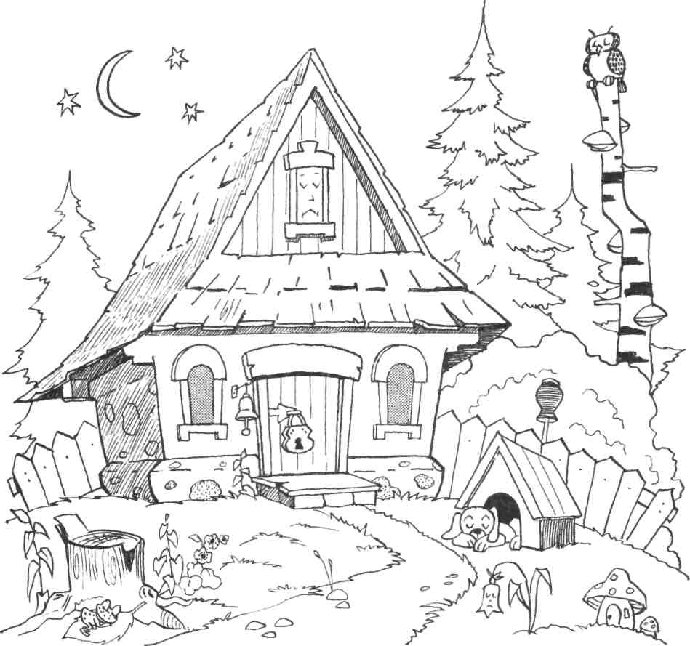

3. Упражнение «Бабушка».
Педагог:
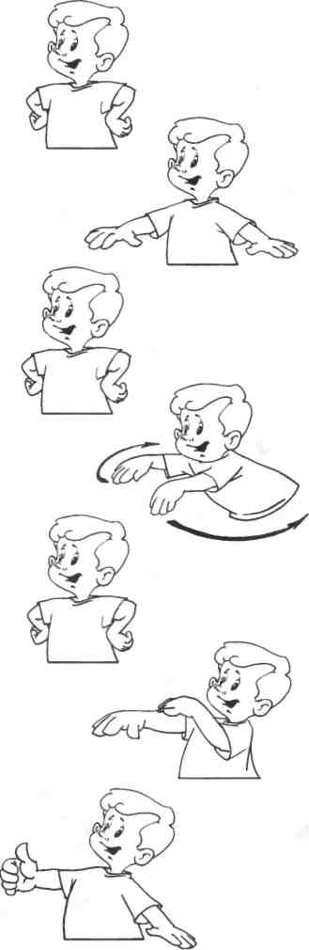
- Давайте покричим бабушку Таню. А вот и она пришла. Выполним для нее упражнение.

Жила-была бабка, |  | «Руки в боки».

Да жила у речки. |  | Разводим руки в стороны ладонями вниз, изображая речку.

Захотелось бабке |  | Снова «руки в боки».

Искупаться в речке. |  | Изображаем плавание брассом.

И купила бабка |  | «Руки в боки».

Мыло и мочало |  | Одна рука вперёд — это «мочало», другая — «намыливает».

Эта сказка хороша,  Я начну сначала: |  | Правая рука в кулаке, большой палец вверх.

4. Упражнение «Ути-ути».
Педагог:
- Кто это во дворе у бабушки Тани? (уточки)

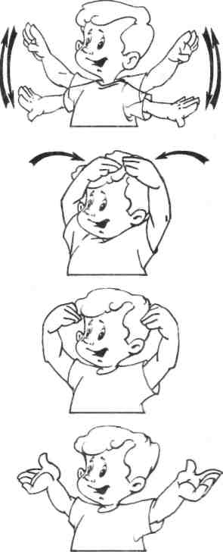

Ути-ути, полетели, |  | Машем руками ребёнка.

На головушку сели. |  | Кладём ладони ребёнка ему на голову.

Поклевали, поклевали |  | «Клюём» голову ребёнка его пальцами.

И домой улетали. |  | Руки с головы «слетают».

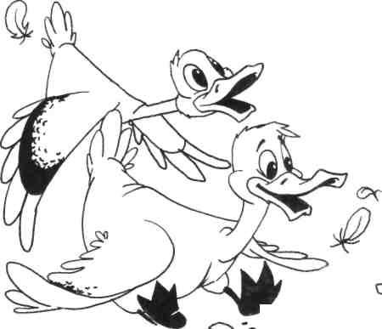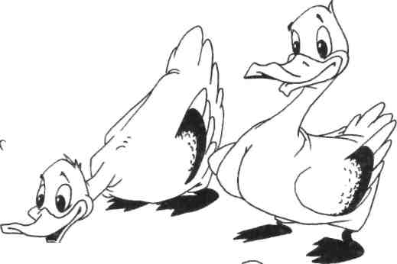

5. Упражнение «ГУСИ-ГУСИ».
Педагог:
- А это во дворе гуси.

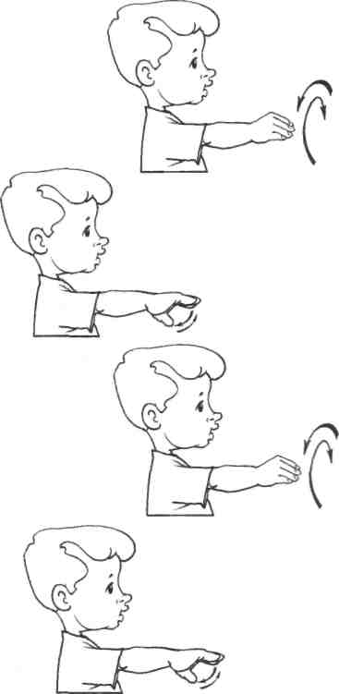  — Гуси-гуси! |  | Прямые пальцы собраны. Рука вращается вокруг своей оси.

— Га-га-га! |  | Большой палец опускается-поднимается относительно остальных.

Есть хотите? |  | Прямые пальцы собраны. Рука вращается вокруг своей оси.

— Да-да-да! |  | Большой палец опускается-поднимается относительно остальных.

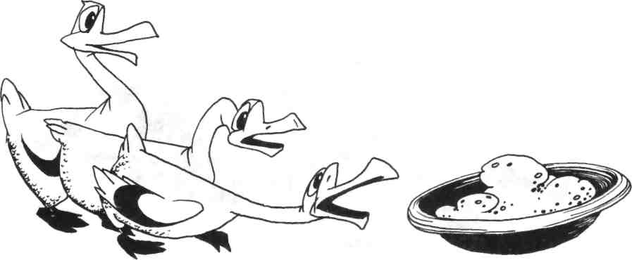

6. Упражнение «Дорожка».
Педагог:
- Давайте поможем бабушке Тане накормить уточек и гусей пшеном.
На полу дорожка шириной 5см, ограниченная с двух сторон полосками бумаги. Дети посыпают ее пшеном. Пшено нужно брать тремя пальчиками и стараться не просыпать за края дорожки.
Итог занятия:
- К кому мы ходили в гости?
- Кого кормили пшеном?

